Resultados

14 -
SELECT f.nome_func, p.valor_premio FROM TBL_Func f JOIN TBL_Premio p ON f.cod_func = p.cod_func GROUP BY f.cod_func, f.nome_func, p.valor_premio;

RESULTADO:
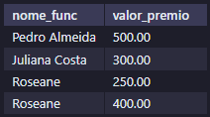

15 -
SELECT f.nome_func, COUNT(d.cod_dep) FROM TBL_Func f LEFT JOIN TBL_Dependente d ON f.cod_func = d.cod_func GROUP BY f.cod_func, f.nome_func;

RESULTADO:
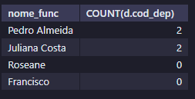

16 -
SELECT ec.desc_est_civ,COUNT(c.cod_cliente) FROM TBL_Cliente c JOIN TBL_Estado_Civil ec ON c.cod_est_civ = ec.cod_est_civ WHERE ec.desc_est_civ IN ('Casado', 'Solteiro', 'Divorciado', 'Viúvo') GROUP BY
ec.desc_est_civ;

RESULTADO:
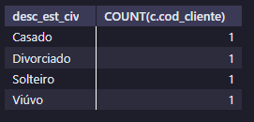

SubQuery
17 -
SELECT c.nome_cliente FROM TBL_Cliente c WHERE c.cod_cliente NOT IN (
SELECT t.cod_cliente FROM TBL_Telefone t
);

RESULTADO:


18 -
SELECT c.cod_cliente, c.nome_cliente, c.salario
FROM tbl_cliente c WHERE c.cod_cliente IN (
SELECT c.cod_cliente FROM TBL_Cliente c
WHERE c.cod_est_civ = (SELECT cod_est_civ FROM TBL_Estado_Civil WHERE desc_est_civ = 'Solteiro')
);

RESULTADO:


19 -
SELECT c.cod_cliente, c.nome_cliente, c.salario FROM tbl_cliente c
WHERE c.cod_cliente IN (
SELECT c.cod_cliente FROM TBL_Cliente c
WHERE c.cod_est_civ = (
SELECT cod_est_civ FROM TBL_Estado_Civil WHERE desc_est_civ = 'Casado')
);

RESULTADO:


20 -
SELECT f.nome_func FROM TBL_Func f WHERE f.cod_func NOT IN (
SELECT p.cod_func FROM TBL_Premio p
);

RESULTADO:


21 -
SELECT f.nome_func FROM TBL_Func f WHERE f.cod_func NOT IN (
SELECT d.cod_func FROM TBL_Dependente d
);
RESULTADO:


22 -
SELECT p.cod_produto, p.nome_produto, p.tipo_produto FROM tbl_produto p
WHERE p.cod_produto NOT IN (
SELECT ip.cod_produto FROM tbl_item_pedido ip
);

RESULTADO:

